八年级科学期中教学质量检测试题卷
说明：1.本卷共四大题，41小题，满分100分，考试时间90分钟。
2.本卷分试题卷和答题卷两部分，请务必将正确答案填写在答题卷上。
一、填空题：（本大题共7小题，每空1分，共16分）
- 根据大气的温度、密度和物质组成特点，可以把地球大气层分为五层，其中大气温度随高度的升高而降低的是 层和 层。
- 风是空气的 _运动。风向是风 的方向，表示的风向是 ，A、B两点的气压较高的是 处。
A B
- 一块实心钢板的密度为7.8×10³ 千克／米³，表示的物理意义是 。将钢板截去一半，剩余部分的密度是 千克／米³。
- 第一次向世人证明大气压存在而且值很大的著名实验是 实验，在海平面附近，大气压的数值接近于 ，通常把这个大气压称为标准大气压。
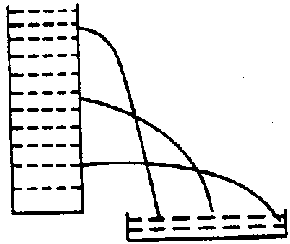
- 空气的温度叫气温，一天当中，陆地最高气温出现在 。
- 在圆筒的不同高处开三个小孔，当筒里灌满水时，各孔喷出水的情况如图所示，这表明水对容器的 有压强，而且 。
- 潜水艇是靠改变 来控制浮沉的。船从河里开到海里，受到的浮力 ，船排开液体的体积 。
二、选择题：（每大题共25小题，每一小题2分，共50分；每小题只有一个正确答案）
- 地球上的水含量最多的是（ ）
A.大气水 B.河流水 C.冰川水 D.海洋水
- 能使陆地上的水得到大量补充的水循环主要是（ ）
A.海上内循环 B.海陆间循环 C.内陆循环 D 地表径流
- 如果地球上没有大气，下列现象仍然存在的是( )
A. 火山喷发 B. 狂风暴雨 C.雷电交加 D.碧海蓝天
- 下列属于天气现象的是 ( )
A.冬雨夏干 B. 终年高温 C. 晴空万里 D.冬暖夏凉
- 下列有关水的说法正确的是（ ）
A.水是由氧气与氢气组成的 B.水电解产生的氢气和氧气的体积比为1∶2
C.被污染的水经过过滤就可饮用 D.水的沸点可能是97℃
- 一个成年人站在水平地面上，他对地面的压强大约是（ ）
A.100多帕 B.1000多帕 C.1万多帕 D.10万多帕
- 已知下列物质在20℃时的溶解度，其中属于可溶物质的是( )
A.食盐为36克 B.氯酸钾7.4克 C.熟石灰为0.17克 D.碳酸钙为0.0013克
- 从海水中提取食盐，使用的方法是( )
A.蒸馏 B.过滤 C.蒸发溶剂 D.冷却热饱和溶液
- 下列各混合物体系中，属于均一、稳定的是 ( )
A.溶液 B.乳浊液 C. 悬浊液 D.泥土
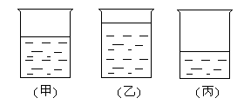
- 取质量相同的甲、乙、丙三种液体，分别放入完全相同的烧杯中，液面如图所示，三种液体的关系是（ ）
A.ρ_{甲}＞ρ_{乙}＞ρ_{丙} B. ρ_{丙}＞ρ_{甲}＞ρ_{乙}
C. ρ_{乙}＞ρ_{甲}＞ρ_{丙} Dρ_{丙}＞ρ_{乙}＞ρ_{甲}
- 下面图中的做法，目的是为了增大压强的是 ( )
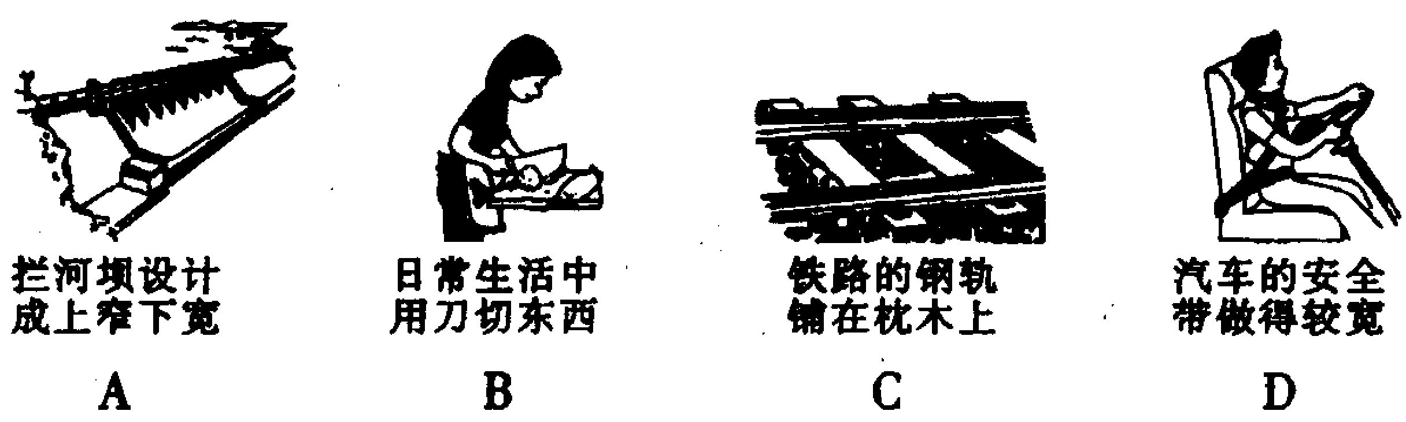
- 使用高压锅做饭能使食物煮得快的原因是( )
A.锅内压强增大，水的沸点高于1OO℃ B.锅内压强增大，水的沸点低于100℃
C.锅内压强不变，水的沸点高于1OO℃ D.锅内压强降低，水的沸点高于1OO℃
- 下列有关我国水资源的说法，正确的是（ ）
A.我国水资源夏季丰富，冬季欠缺 B.我国水资源东多西少，北多南少
C.我国水资源总量排世界第一 D.我国的水资源取之不尽，用之不竭
- 以下可供我们直接利用的水是 ( )
A.河流水、固体冰川、土壤水 B.河流水、埋藏较深的地下淡水、固体冰川
C.河流水、固体冰川、淡水湖泊水 D.河流水、淡水湖泊水、埋藏较浅的地下淡水
- 下列做法能改变固体物质溶解度的是 ( )
A.增加溶质 B.升高温度 C.增加溶剂 D.增大压强
- 大气的垂直分层中天气现象复杂多变的是（ ）
A.. 对流层 B. 平流层 C. 中间层 D. 暖层
- 下列过滤操作不正确的是（ ）
A.玻璃棒下端要靠在三层滤纸处
B.滤纸边缘应低于漏斗边缘，多余部分要剪去，并用水润湿贴紧，不留气泡
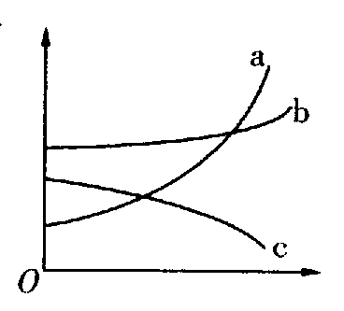
C.过滤时将液体沿玻璃棒注入过滤器，并使液面高于滤纸边缘
D.漏斗下端紧靠烧杯内壁
- 如图是a、b、c三种固体物质的溶解度曲线。当它们的溶液接近饱和时，可采用升高温度的方法，使之变为饱和溶液的是 ( )
A.a溶液 B.c溶液 C.a、b溶液 D.b、c溶液
- 刮大风时，即使风平行于窗户，窗户也常常被刮开而打破，原因是 ( )
A.风对窗户的作用力太大 B.风对窗户的作用力太小
C.窗内气压大于窗外气压 D.窗内气压小于窗外气压
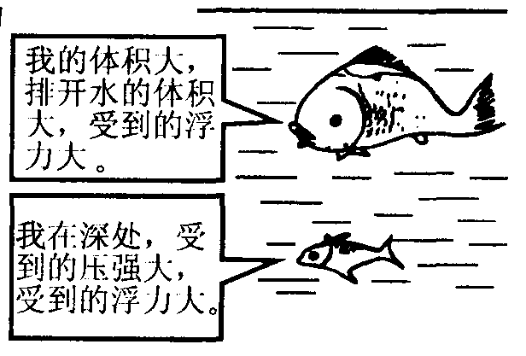
- 如图所示，水中的大鱼和小鱼在争论，大鱼说：“我的体积大，排开水的体积大，受到的浮力大。”小鱼说：“我在深处，受到压强大，受到的浮力大。”则（ ）
A.大鱼的说法正确 B.小鱼的说法正确
C.大鱼小鱼的说法都错误 D.大鱼小鱼的说法都正确
- 下列关于溶液的说法中正确的是 ( )
A.饱和石灰水一定是浓溶液 B. 溶液都是无色透明的液体
C.溶液一定是固体溶于水形成的 D.溶液一定是一种混合物
- 乐清气象台昨晚发布天气预报：“明天多云到阴，局部有小雨，温度：14—23 ℃ ，东北风4－5级，阵风6级。……”对于这则预报下列说法错误的是（ ）
A.东北风是通过风向标测得 B.阵风6级通过风速仪测得
C.温度14－23℃是通过温度计测得 D.明天多云到阴说明明天是高气压控制
- 一瓶接近饱和的硝酸钾溶液，逐渐加入硝酸钾晶体。下图中符合溶液中溶质质量变化的是（ ）
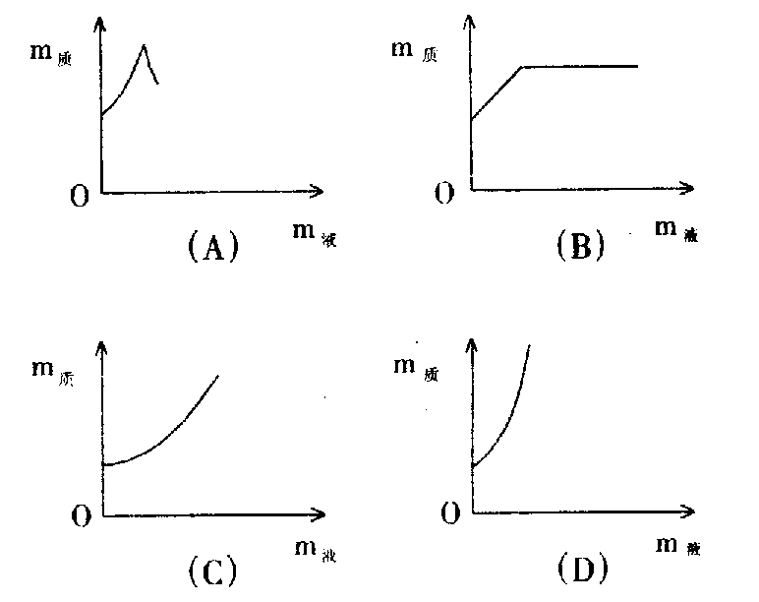
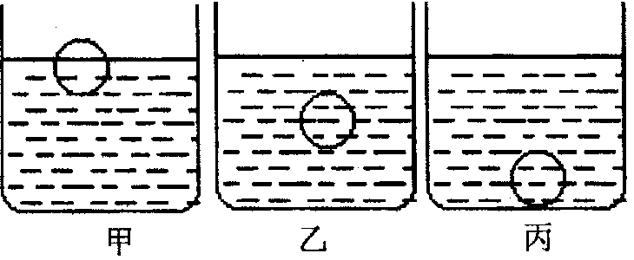
- 将同一个小球，先后三次分别放入甲、乙、丙三种不同的液体中，如图所示。则小球所受浮力大小的情况应是（ ）
A.甲最小 B.乙最小 C.丙最小 D.一样大
- 将一杯质量分数为26%的盐水倒去一半后，剩下的盐水质量分数为 ( )
A.13% B.26% C.52% D.不一定
三、简答题：（本大题共6小题，每空2分，共20分）
- 水在通直流电的条件下发生了电解，生成了氢气和氧气，其中___________能使带火星木条复燃。在水电解的实验中，阴极（连电源负级）产生的是 气体。
- 20℃时，将20克某物质溶解在50克水中刚好形成饱和溶液，则20℃时该物质的溶解度是________克，此饱和溶液的质量分数为 。
- 浸没在水中的石块受到浮力是3牛，它排开的水重是 牛。如果石块的1/3体积浸入水中，则此石块受水的浮力是 牛 。
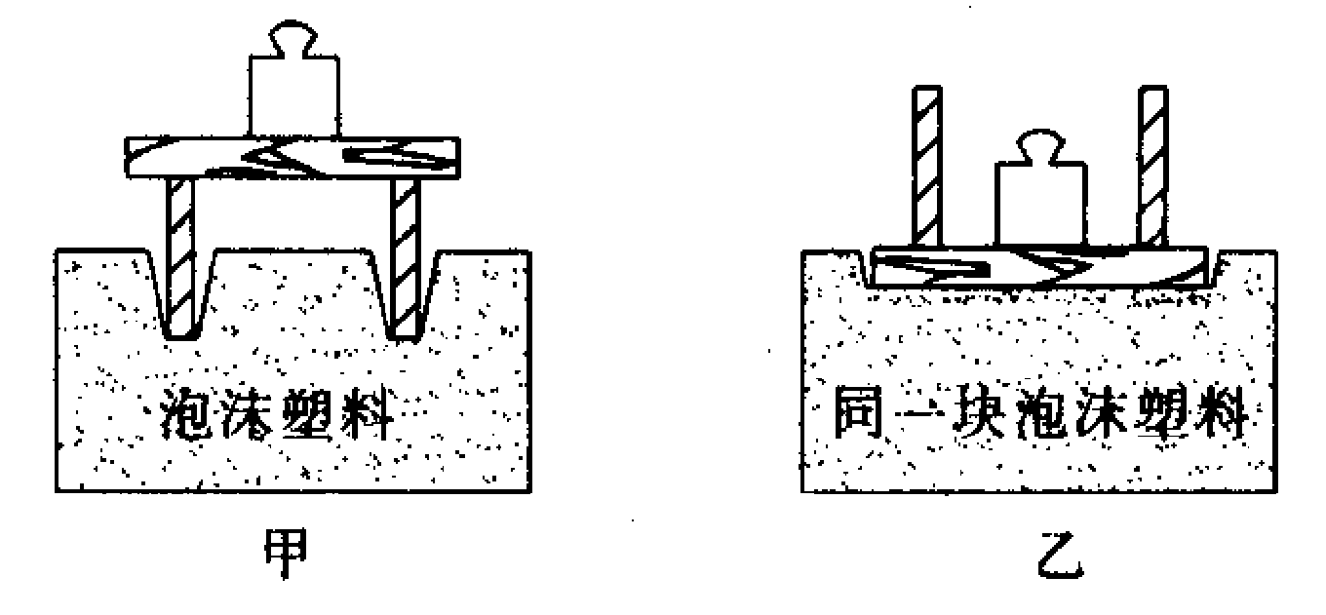
- 如图所示的实验表明，压力作用的效果不仅跟压力的大小有关系，还跟 有关系。设实验中所用的小桌桌面面积为200厘米²，小桌重8 牛，砝码重2 牛，那么图乙中小桌对泡沫塑料的压强为 帕。
- 测定人体血液密度的方法是：在几支试管内分别装入密度不同的硫酸铜溶液，再向每支试管内分别滴入一滴血液.若血液在某一支试管内悬浮，那么血液的密度就_________（选填“大于”、“小于”或“等于”）该试管内硫酸铜溶液的密度.
- 生理盐水是溶质质量分数约为0.9%的氯化钠溶液，现有1000克生理盐水给某病人输液，进入病人体内的氯化钠质量约为 。
四、分析计算题：（本大题共3小题，第39、40题各4分，41题6分，共14分）
- 要配制100克质量分数为3.6%的稀盐酸，需36%的浓盐酸（密度为1.18克／厘米³）的多少毫升？

- 一块大碑石的体积是30米³，为了计算它的质量，取一小块碑石，测出其质量是140克；用量筒量出体积的过程中，在量筒内装了100毫升水，放入小石碑浸没在水中，水面上升到量筒的180毫升处，则整块大石碑质量是多少？

- 一铁球挂在弹簧秤下，弹簧秤示数为3.92牛，将铁球完全浸没在水中，此时弹簧秤的示数是2.94牛，求：
⑴铁球受的浮力；
⑵铁球的体积；
⑶铁球是空心的还是实心的？(ρ_{铁}＝7.8×10³千克／米³)

